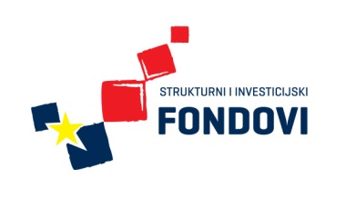 Strukovna škola Đurđevac 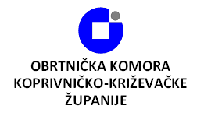 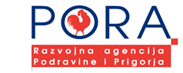
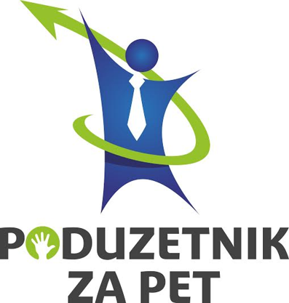

5. RADIONICA SEKCIJE IZRADE UKRASNO-UPORABNIH PREDMETA

Dana 5.11.2015. u prostorima Strukovne škole Đurđevac održana je peta radionica sekcije izrade ukrasno-uporabnih predmeta, a uoči Obrtničko gospodarskog sajma u Križevcima. Učenici su na oslikane dijelove laminata montirali satne mehanizme. Na radionici je sudjelovalo 7 sudionika.

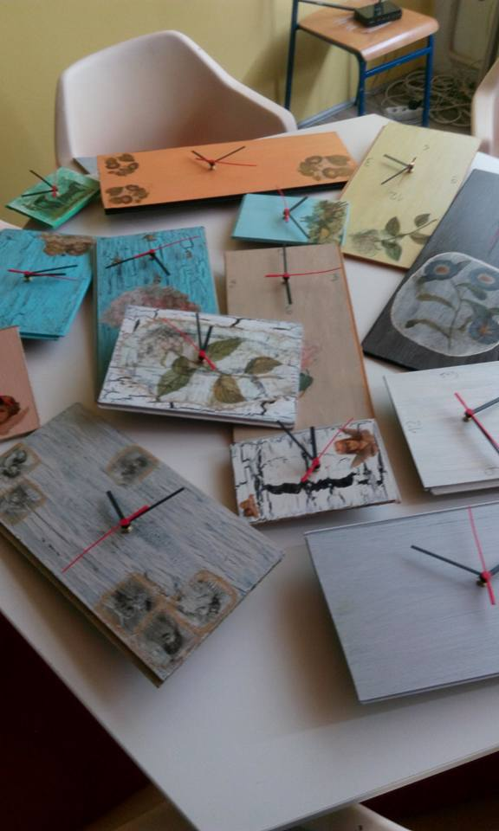
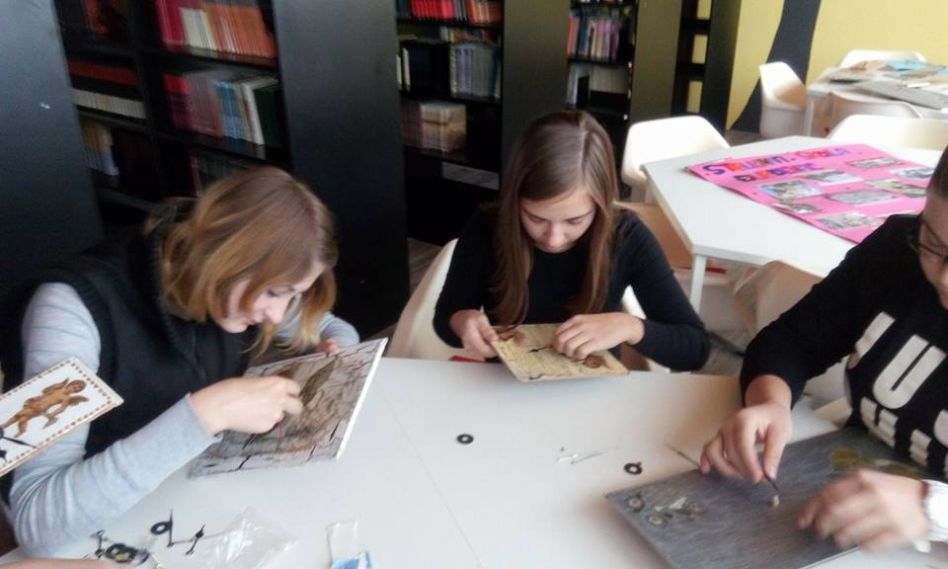

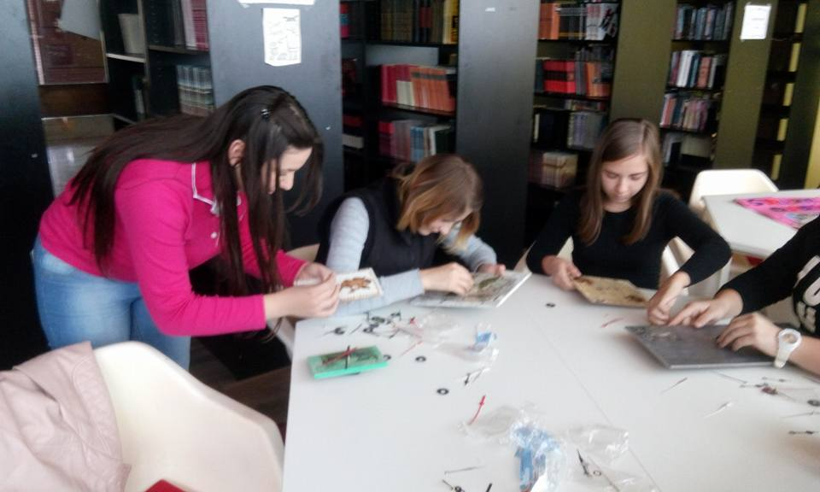
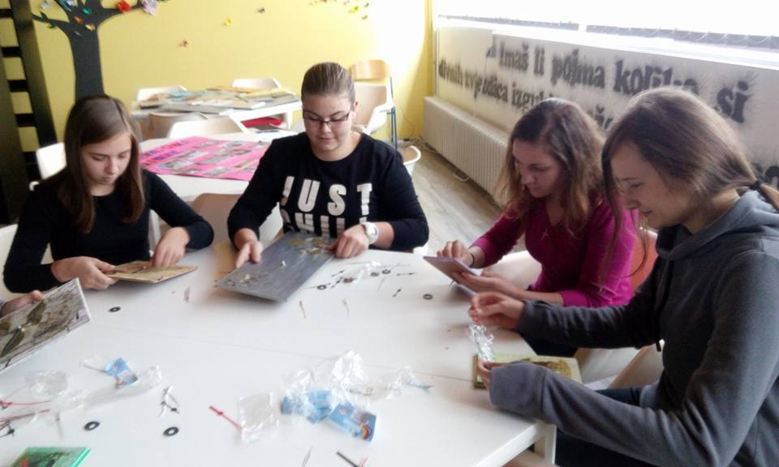

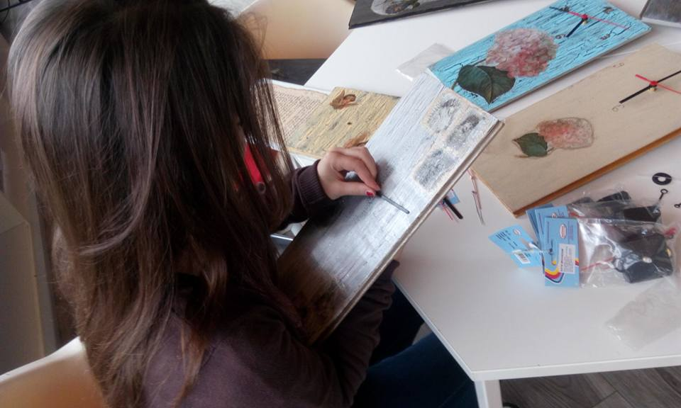
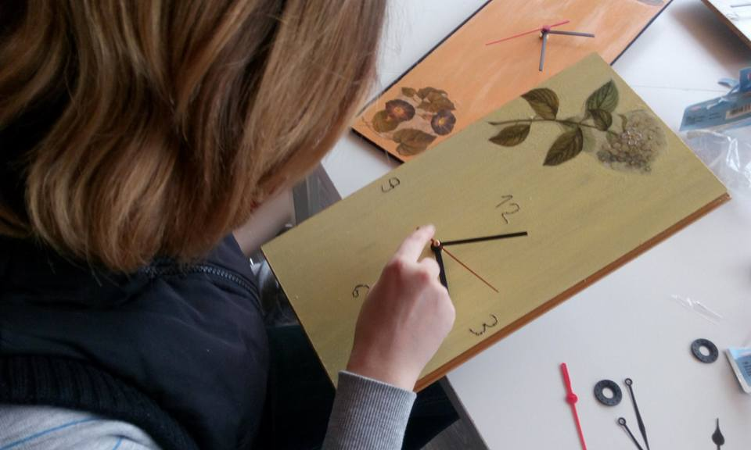
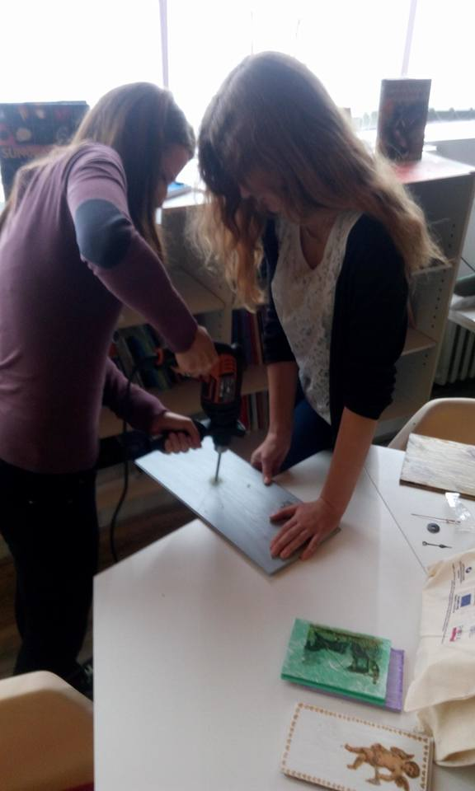

Ulaganje u budućnost
Europska unija
Projekt je sufinancirala Europska unija iz Europskog socijalnog fonda

